 | 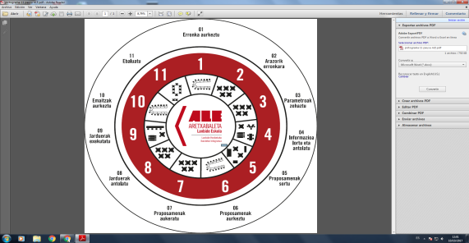

EUSKELEC ERRONKA
J1- JARDUERA. INFORMAZIO BILAKETA

- Zer landuko dugu?

Jarduera honen bitartez, gaitasun digitalen arloan bilaketa eraginkorrak egitearen onurak aztertu nahi dira.
Honekin batera, txostena eta aurkezpen digitalak sortuko ditugu.
- Jarduera

Talde guztiek, Euskelec eko araudia kontuan hartuz, sortzen ari garen auto elektrikoaren argiteria eta seinaleztapen sistemen elementuak aukeratu beharko dituzue. Elementu hauek, interneten bilatu beharko dituzue eta autoarentzat zuen argiteria eta seinaleztapen proposamena aurkeztu beharko duzue.
Bilaketa gutxienez 4 modutan egin beharko duzue, lortutako emaitzen azterketa txosten batean jasoz.
- Gutxienez 2 bilatzaile desberdin erabili beharko dituzue. (Google, bing…)
- Bilaketak hainbat modutan egin beharko dituzue, hitz gakoak erabiliz, “AND”, “OR”…lotailuak erabiliz, iragazkiak aplikatuz…
Emaitzen azterketa txostena:
Lortutako emaitzak bilaketaren arabera zerrendatu eta analisia egingo dugu. (Emaitza kopurua, emaitzen kalitate maila, emaitzen eguneratze maila…)
Elementuen aukeretarako ezarri dituzuen irizpideak taldean zehaztu. (Informazioaren kalitatea, eguneratze maila…)

- Ebaluazioa

 | IRIZPIDEAK
Informazio bilaketa | - 4 bilaketa burutu dira gutxienez.  - Bilatzaile ezberdinak erabili dira.  - Bilaketa aurreratuko teknikak erabili dira.  - Informazioa ebaluatzeko eta aukeratzeko irizpideak zerrendatu dira.

